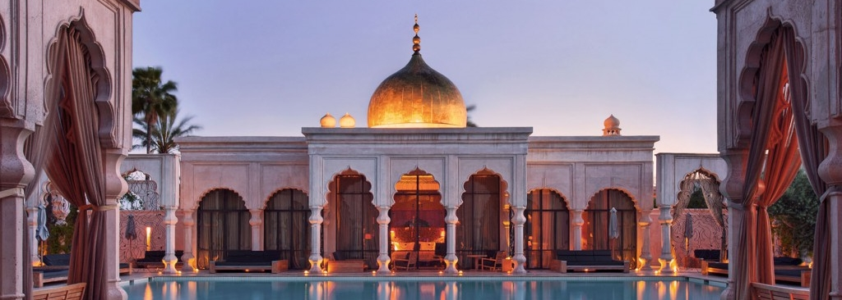

MADRID, ANDALUCIA Y MARRUECOS ESPECIAL FIN DE AÑO

MADRID-CACERES-SEVILLA-CORDOBA-COSTA DEL SOL- TÁNGER-VOLUBILIS-MEKNÉS-FEZ- CASABLANCA-MARRAKECH- RABAT-GRANADA-TOLEDO

ITINERARIO

[18 diciembre]Día 1º (Domingo) SANTO DOMINGO/MADRID
Vuelo a Madrid con Plus Ultra. Noche abordo.

[19 diciembre]Día 2º (Lunes) MADRID
Llegada al aeropuerto internacional de Madrid- Barajas. Recepción y traslado al hotel. Alojamiento.

[20 diciembre]Día 3º (Martes) MADRID
Desayuno. Día libre.

[21 diciembre]Día 4º (Miércoles) MADRID
Alojamiento y desayuno. Visita panorámica de la ciudad con amplio recorrido a través de las mas importantes avenidas, plazas y edificios: Gran Vía, Cibeles, Puerta de Alcalá, Plaza de España, Plaza de Oriente… Resto del día libre para actividades personales.

[22 diciembre]Día 5º (Jueves) MADRID-CACERES-SEVILLA (560 kms)
Desayuno y salida hacia Extremadura para llegar a Cáceres con tiempo libre para caminar por el casco antiguo y su barrio medieval, considerado Patrimonio de la Humanidad. Almuerzo libre. Posteriormente salida por la Autovía de la Plata hacia Andalucía para llegar a Sevilla. Cena y alojamiento

[23 diciembre]Día 6º (Viernes) SEVILLA
Desayuno. Por la mañana visita de la ciudad, incluyendo el Parque de María Luisa, la Plaza de España, el exterior de la imponente Catedral y la Giralda y el típico Barrio de Santa Cruz con sus calles, plazas y estrechos callejones. Opcionalmente, tendrá la posibilidad de navegar por el rio Guadalquivir, donde podrá disfrutar de una panorámica con la Torre del Oro y la Expo 92. Visitar la plaza de toros de la Maestranza. Almuerzo en restaurante. Por la noche, en opcional, podrá asistir a un espectáculo de baile flamenco. Alojamiento.

[24 diciembre]Día 7º (Sábado) SEVILLA-RONDA-COSTA DEL SOL (190 kms)
Desayuno. Salida por la Ruta de los Pueblos Blancos hacia Ronda. Tiempo libre en esta bella población andaluza y continuación hacia la Costa del Sol. Cena y alojamiento.

[25 diciembre]Día 8º (Domingo) COSTA DEL SOL-TÁNGER (Ferry) (230 kms)
Desayuno. Salida para embarcar rumbo a Tánger cruzando el Estrecho de Gibraltar. Llegada y tour panorámico para conocer los alrededores de Tánger, Grutas de Hércules, Cabo Espartel. Cena y alojamiento.

[26 diciembre]Día 9º (Lunes) TÁNGER-VOLUBILIS-MEKNÉS-FEZ (350 kms)
Desayuno y salida a través del Medio Atlas, hacia Volubilis para visitar sus ruinas romanas, vía principal Decumanus Máximos, que se inicia en la puerta de Tánger y termina en el arco del Triunfo de Caracalla. Continuación a Meknés, una de las ciudades Imperiales que llegó a ser capital de Marruecos. Recorreremos la medina, plaza El-Hedim y la puerta de Bab Al Mansour. Por la tarde llegada a Fez. Cena y alojamiento.

[27 diciembre]Día 10º (Martes) FEZ
Desayuno. Visita de la primera de las ciudades imperiales, capital intelectual y religiosa de Marruecos. Recorrido panorámico, palacio real y sus 7 puertas o Dar Al-Makhzen, medina de Fez El Bali, la más antigua y extensa de Marruecos, Patrimonio de la Humanidad, con 785 mezquitas, 2.000 plazas, calles y callejuelas. Desde Bab Boujloud hasta la plaza Es-Seffarine realizaremos un viaje a través de los siglos. Conoceremos las diferentes construcciones, gremios y una Medersa. Almuerzo. Tarde libre. Alojamiento.

[28 diciembre]Día 11º (Miércoles) FEZ-CASABLANCA-MARRAKECH (545 kms)
Desayuno y salida hacia Casablanca, capital económica del país. Tiempo libre para pasear a lo largo de la Corniche, o conocer la Gran Mezquita Hassan II. Llegada a Marrakech. Cena y alojamiento.

[29 diciembre]Día 12º (Jueves) MARRAKECH
Desayuno. Visita de Marrakech, otra de las ciudades imperiales. Comenzaremos desde la Mezquita Koutouia, símbolo de la ciudad, continuaremos con el suntuoso Palacio de la Bahia, barrio judío o Mellah a través de la plaza de la kissaría hasta la plaza Djmaa El Fna, museo viviente y patrimonio cultural de la Humanidad, donde narradores de cuentos, encantadores de serpientes, malabaristas, bailarines y más, constituyen una autentica corte de los milagros. Continuamos a través del zoco y sus callejuelas repletas de talleres, terrazas para conocer los gremios de artesanos, carpinteros, afiladores y una farmacia bereber. Almuerzo. Tarde libre. Alojamiento.

[30 diciembre]Día 13º (Viernes) MARRAKECH-RABAT (320 kms)
Desayuno. Salida hacia Rabat, capital administrativa del país y otra de las ciudades imperiales, residencia oficial de la familia real. Visitaremos la Tour Hassan, mezquita inacabada con más de 200 columnas y el Mausoleo de Mohamed V, construido en recuerdo del sultán que consiguió la independencia del país. Tarde libre. Cena y alojamiento.

[31 diciembre]Día 14º (Sábado) RABAT-TÁNGER-COSTA DEL SOL (Ferry) (480 kms)
Desayuno. Salida hacia Tánger para embarcar de regreso a España. Desembarque y traslado a la Costa del Sol. Cena y alojamiento.

[01 enero]Día 15º (Domingo) MARBELLA-GRANADA (180 kms)
Desayuno. Salida bordeando la costa hacia Granada. Visita del impresionante conjunto monumental de La Alhambra y los jardines del Generalife. Cena y alojamiento. Por la noche visita opcional a las cuevas del Sacromonte con espectáculo de zambra flamenca.

[02 enero]Día 16º (Lunes) GRANADA-TOLEDO-MADRID (446 kms)
Desayuno y salida hacia la Imperial Ciudad de Toledo, cuna de civilizaciones. Almuerzo y visita de la ciudad para conocer sus estrechas calles y bellos monumentos. Posteriormente continuación hacia Madrid. Llegada y alojamiento.

[03 enero]Día 17º (Martes) MADRID/SANTO DOMINGO
Desayuno y fin de los servicios. Vuelo de regreso.
PRECIOS POR PERSONA CON VUELOS INCLUIDOS
CIUDAD | HOTEL | DOBLE | TPL | SUPL SGL
MADRID (Única) PLAZA ESPAÑA BY MELIA, HOTEL  SEVILLA (Única) Silken Al-Andalus Palace, hotel  TORREMOLINOS (Única) DON PABLO, HOTEL  TANGER (Primera) HILTON CITY CENTER & RESIDENCES, HOTEL  FEZ (Turista) BARCELO FES MEDINA  MARRAKECH (Turista) LabrandaTarga Club Aqua Parc  RABAT (Turista) FARAH RABAT, HOTEL  TORREMOLINOS (Única) SOL PRINCIPE, HOTEL  GRANADA (Única) LOS ANGELES, HOTEL  MADRID (Única) PLAZA ESPAÑA BY MELIA, HOTEL |  | 3,392 | 3321 | 1038
 |  | EXTRA 2 NOCHES EN MADRID DOBLE- 286 SENCILLA- 550
CONDICIONES RESERVA:
-DEPOSITO PARA RESERVA: $1000 PARA REGRESO DIA 03 ENERO
-DEPOSITO USD 350 SI REGRESO ES 05 DE ENERO
-COPIA PASAPORTE

Incluye
Vuelos con Plus Utra a Madrid 1 maleta
Traslado llegada Madrid.
Autocar de lujo con WI-FI, gratuito.
Guía acompañante.
Visita con guía local en Madrid, Sevilla, Fez, Marrakech, Rabat, Granada y Toledo.
Desayuno buffet diario.
4 almuerzos, 8 cenas.
Seguro turístico.
Pasaje fast-Ferry, ida/vuelta.
Notas
No se permite más de una maleta por pasajero.
En Marruecos los pasajeros deberán pasar el control de aduanas con sus equipajes.
Indispensables datos del pasaporte 72 horas antes de la salida.
El itinerario de Marruecos podrá ser modificado sin variar sustancialmente los servicios.
Las salidas de Nov/22 al 3/Ene./23, pernoctarán en el Hotel Don Pablo (Torremolinos)

